Информационный обзор
обращений граждан, организаций в администрацию Красногвардейского района, в адрес главы администрации Красногвардейского района
за январь 2024 года

В январе 2024 года зарегистрировано в СЭД «Электронное правительство» и направлено на рассмотрение в администрацию Красногвардейского района 26 обращений.

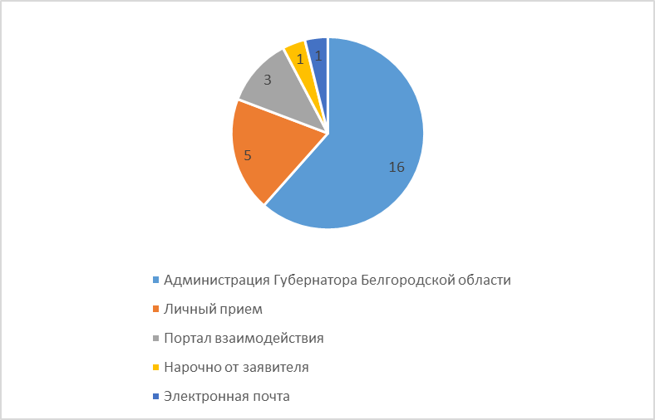

Из 26 обращений:
- разъяснено – 5
- представлена информация по запросу – 3
- направлено по компетенции – 1
- находятся на рассмотрении – 17

Тематика обращений

Активность населения в разрезе поселений

Главой администрации района проведено 11 прямых линий, в ходе которых поступило 14 вопросов, из них: 12 - даны разъяснения, 2 – меры приняты.

Через систему «Инцидент Менеджмент» в январе 2024 года зарегистрировано и направлено на рассмотрение в администрацию района
37 обращений. Из них: даны разъяснения – 14 (38%), меры приняты – 10 (27%), поддержано – 10 (27%), закрыт автоматически, комментарий удален – 3 (8%).

Тематика обращений

Активность населения в разрезе поселений

Начальник
организационно-контрольного отдела
аппарата администрации района Д.А. Калустова

